SỞ GIÁO DỤC ĐÀO TẠO TP.HCM  TRƯỜNG TH, THCS &THPT QUỐC TẾ CANADA   | ĐỀ KIỂM TRA HỌC KỲ II NĂM HỌC 2013-2014  MÔN LÝ- LỚP 10  Thời gian: 45 phút
I.LÝ THUYẾT
Câu 1) (2,0 điểm)
Nêu định nghĩa và ý nghĩa của động lượng, khi nào động lượng của một vật biến thiên?
Câu 2) (2,0 điểm)
Nội dung của thuyết động học phân tử của chất khí?Khí lý tưởng là gì?
II. BÀI TẬP
Bài 1.(1 điểm)
Một lượng khí có thể tích 2 lít, ở nhiệt độ 47 ⁰C. Khi nhiệt độ là 27⁰C mà áp suất khí vẫn không đổi, thì thể tích khí sẽ là bao nhiêu?
Bài 2. (1 điểm)
Một người kéo hòm gỗ trượt trên sàn nhà bằng một dây hợp với phương ngang một góc 60⁰. Lực tác dụng lên dây bằng 500N.Hãy tính công của lực đó khi hòm trượt 20m ?
Bài 3. (3 điểm)
Cho một lò xo nằm ngang ở trạng thái không biến dạng. Khi tác dụng một lực F =10 N vào lò xo cũng theo phương ngang, ta thấy nó dãn ra 4 cm.
a) Tính độ cứng của lò xo.
b) Xác định thế năng đàn hồi của lò xo khi nó bị nén lại 6 cm.
c) Tính công của lực đàn hồi khi lò xo dãn từ 4 cm đến 6 cm
------HẾT------

ĐÁP ÁN MÔN LÝ LỚP 10

- LÝ THUYẾT
Câu | Nội dung | Điểm
1 | -Động lượng của một vật có khối lượng m đang chuyển động với vận tốc là dại lượng xác định bởi công thức : 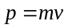  -Động lượng là một véc tơ cùng hướng với vận tốc của vật.  -Đơn vị của động lượng là kg.m/s  -ý nghĩa: Động lượng đặc trưng cho chuyển động của vật về mặt động lực học.  -Khi một lực tác dụng lên một vật trong khoảng thời gianthì động lượng 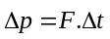 | 2,0
2 | -Chất khí được cấu tạo từ các phân tử có kích thước nhỏ so với khoảng cách giữa chúng.  -Các phân tử khí chuyển động hổn dộn không ngừng; chuyển động này càng nhanh thì nhiệt độ chất khí càng cao.  -Khi chuyển động hổn loạn các phân tử khí va chạm vào thành bình gây áp suất lên thành bình.  * Chất khí lý tưởng trong đó các phân tử được coi là chất điểm và chỉ tương tác khi va chạm gọi là khí lý tưởng. | 2,0
II.TỰ LUẬN
Bài 1 | Đẳng áp: 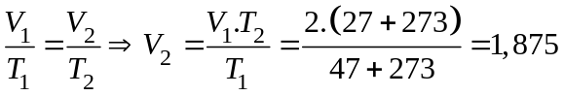lít. | 1,0
Bài 2 | 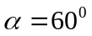. F= 500N.s= 20m ? | 1,0
Bài 3 | F =10 N ; 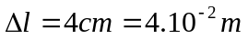  a) độ cứng của lò xo.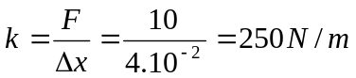  b) 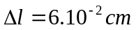  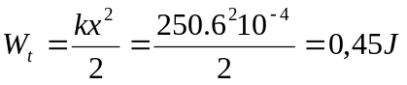  c) Tính công của lực đàn hồi khi lò xo dãn từ 4 cm đến 6,0 cm  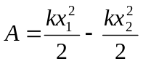 | 3,0

